Instituto Tecnoló



**Nombre de la Materia:** Interconexión de redes**Nombre:** ____________________________________

**Nombre del Profesor:** Lizethe Pérez Fuertes **Matrícula:** __________________________

__________________________________________________________________________________________________

**Tarea 3. “Aplicación de VLSM”**

Utiliza la dirección de IPv4 **195.8.60.0 /24** para diseñar un esquema de direccionamiento de máscaras de longitud variable (VLSM) que de servicio a esta red con restricciones de conectividad.

.224 /28

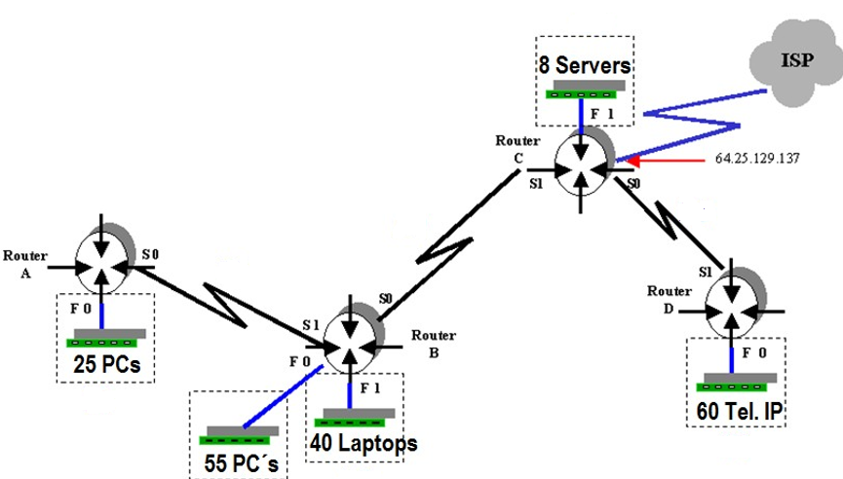

.192 /27

.0 /26

.248 /30

.244 /30

.240 /30

.128 /26

.64 /26

La dirección IP asignada al **CIR** es **195.8.60.0 /24**

1. Diseñe el esquema de direccionamiento con máscaras de longitud variable (VLSM). **NOTA:** Tomar en cuenta una dirección extra para la interface del ruteador en la subredes fast ethernet.

|  |  |  |  |  |  |  |
| --- | --- | --- | --- | --- | --- | --- |
| **Descripción**  **Subred** | **Necesidades de conectividad** | **Bits de host** | **Prefijo de red** | **Máscara en notación decimal** | **Orden** | **Subred** |
| **RA F0** | 25 hosts + 1 | 2 a la 5 = 32 – 2 = 30  255.255.255.11100000  5 | **/27** | **255.255.255.224** | **4** | **195.8.60.192**  195.8.60.224 |
| **RB F0** | 55 hosts + 1 | 2 a la 6 – 2 = 60  255.255 .255.11000000  6 | **/26** | **255.255.255.192** | **2** | **195.8.60.64**  195.8.60.128 |
| **RB F1** | 40 hosts + 1 | 6 | **/26** | **255.255.255.192** | **3** | **195.8.60.128**  195.8.60.192 |
| **RC F1** | 8 hosts + 1 | 2 a la 4 = 16 – 2 = 14  255.255.255.11110000  4 | **/28** | **255.255.255.240** | **5** | **195.8.60.224**  195.8.60.240 |
| **RD F0** | 60 hosts + 1 | 2 a la 6 – 2 = 60  255.255 .255.11000000  6 | **/26** | **255.255.255.192** | **1** | **195.8.60.0**  195.8.60.64 |
| **RA – RB** | 2 hosts | 2 a la 2 = 4 – 2 = 2  255.255.255.11111100  2 | **/30** | **255.255.255.252** | **6** | **195.8.60.240**  195.8.60.244 |
| **RB – RC** | 2 hosts | 2 | **/30** | **255.255.255.252** | **7** | **195.8.60.244**  195.8.60.248 |
| **RC – RD** | 2 hosts | 2 | **/30** | **255.255.255.252** | **8** | **195.8.60.248** |

1. Escribe sobre la gráfica la subred y el prefijo de la máscara de longitud variable que será utilizado en cada subred de este nuevo esquema de direccionamiento.
2. Completa la tabla con la información que se solicita escribiendo en cada renglón (exclusivamente notación punto decimal) las direcciones **IP** de cada una de las subredes y las máscaras **VLSM** que darán servicio a este nuevo esquema de direccionamiento. Toma en cuenta las siguientes consideraciones:

* Las interfaces **fast ethernet** utilizan la primera dirección ip válida de la subred.
* Las interfaces **s0** utilizan la primera dirección ip válida de la subred.

|  |  |  |  |  |
| --- | --- | --- | --- | --- |
|  | **F0** | **F1** | **S0** | **S1** |
| **Router A** | **195.8.60.193**  **255.255.255.224** | **No se usa** | **195.8.60.241**  **255.255.255.252** | **No se usa** |
| **Router B** | **195.8.60.65**  **255.255.255.192** | **195.8.60.129**  **255.255.255.192** | **195.8.60.245**  **255.255.255.252** | **195.8.60.242**  **255.255.255.252** |
| **Router C** | **No se usa** | **195.8.60.225**  **255.255.255.240** | **195.8.60.249**  **255. 255. 255. 252** | **195.8.60.246**  **255.255.255.252** |
| **Router D** | **195.8.60.1**  **255.255.255.192** | **No se usa** | **No se usa** | **195.8.60.250**  **255. 255. 255. 252** |